附件2：
绍兴市上虞区医疗卫生单位院校招聘报名表
姓名 |  |  |  |  |  | 身份证号
性别 |  |  |  | 学历 |  |  |  | 毕业时间 |  |  |  |  |  |  |  |  | 政治  面貌 |  |  |  |  |  |  | 贴  一  寸  近  照
现就读高校、专业
本科就读高校、专业
资格证名称 |  |  |  |  |  |  |  |  |  | 执业注册专业
户籍 | 省地（市）县（市、区）
参加某个院校招聘 |  |  |  |  |  |  |  | 浙江中医药大学校园招聘
报考单位 |  |  |  |  |  |  | 报考岗位及编号 |  |  |  |  |  |  |  |  |  |  |  |  |  |  |  |  |  |  | 只能选择  一个岗位
赋分项  （赋分项需附相关证书及资料） |  |  | 1. |  |  |  |  |  |  |  |  |  |  |  |  |  |  |  |  |  |  | 赋分分值：
 |  |  | 2. |  |  |  |  |  |  |  |  |  |  |  |  |  |  |  |  |  |  | 赋分分值：
 |  |  | 3. |  |  |  |  |  |  |  |  |  |  |  |  |  |  |  |  |  |  | 赋分分值：
 |  |  | 考生确认签名： 审核人签名：
计算机等级 |  |  |  |  |  |  |  | 英语水平等级
家庭所在
地址
本人联系  电话 |  |  |  |  |  |  |  | 其他联系人  及电话
个人简历或在校奖惩情况
承  诺  书 |  | 对公告内容、招考要求已知晓，本人承诺以上所填内容均真实。如有不实之处，一经查实，作自动淘汰处理，直至取消聘用资格。  签名： 年 月 日
资格审查  意见 |  |  |  |  | 签名：  2023年 月 日
2024届毕业生须提供身份证、就业协议书、就业推荐表、成绩单、赋分证件及其他报考职位所需的证件（证明）原件及复印件。研究生学历毕业生须提供毕业证书、就业协议书、执（专）业资格证书（或成绩单）和全日制普通高校本科学历、学位证书原件及复印件。
附件3：
国内知名高校名单
（按学校拼音排序）

序号 | 高校 | 序号 | 高校 | 序号 | 高校 | 序号 | 高校
1 | 安徽大学 | 39 | 合肥工业大学 | 77 | 清华大学 | 115 | 西南石油大学
2 | 北京大学 | 40 | 河北工业大学 | 78 | 厦门大学 | 116 | 湘潭大学
3 | 北京工业大学 | 41 | 河海大学 | 79 | 山东大学 | 117 | 新疆大学
4 | 北京航空航天大学 | 42 | 河南大学 | 80 | 山西大学 | 118 | 延边大学
5 | 北京化工大学 | 43 | 湖南大学 | 81 | 陕西师范大学 | 119 | 云南大学
6 | 北京交通大学 | 44 | 湖南师范大学 | 82 | 上海财经大学 | 120 | 长安大学
7 | 北京科技大学 | 45 | 华北电力大学 | 83 | 上海大学 | 121 | 浙江大学
8 | 北京理工大学 | 46 | 华东理工大学 | 84 | 上海海洋大学 | 122 | 浙江中医药大学
9 | 北京林业大学 | 47 | 华东师范大学 | 85 | 上海交通大学 | 123 | 郑州大学
10 | 北京师范大学 | 48 | 华南理工大学 | 86 | 上海科技大学 | 124 | 中国传媒大学
11 | 北京体育大学 | 49 | 华南农业大学 | 87 | 上海体育学院 | 125 | 中国地质大学(北京)
12 | 北京外国语大学 | 50 | 华南师范大学 | 88 | 上海外国语大学 | 126 | 中国地质大学(武汉)
13 | 北京协和医学院 | 51 | 华中科技大学 | 89 | 上海音乐学院 | 127 | 中国海洋大学
14 | 北京邮电大学 | 52 | 华中农业大学 | 90 | 上海中医药大学 | 128 | 中国科学技术大学
15 | 北京中医药大学 | 53 | 华中师范大学 | 91 | 石河子大学 | 129 | 中国科学院大学
16 | 成都理工大学 | 54 | 吉林大学 | 92 | 首都师范大学 | 130 | 中国矿业大学
17 | 成都中医药大学 | 55 | 暨南大学 | 93 | 四川大学 | 131 | 中国矿业大学(北京)
18 | 大连海事大学 | 56 | 江南大学 | 94 | 四川农业大学 | 132 | 中国美术学院
19 | 大连理工大学 | 57 | 空军军医大学 | 95 | 苏州大学 | 133 | 中国农业大学
20 | 电子科技大学 | 58 | 兰州大学 | 96 | 太原理工大学 | 134 | 中国人民大学
21 | 东北大学 | 59 | 辽宁大学 | 97 | 天津大学 | 135 | 中国人民公安大学
22 | 东北林业大学 | 60 | 南昌大学 | 98 | 天津工业大学 | 136 | 中国石油大学(北京)
23 | 东北农业大学 | 61 | 南方科技大学 | 99 | 天津医科大学 | 137 | 中国石油大学(华东)
24 | 东北师范大学 | 62 | 南京大学 | 100 | 天津中医药大学 | 138 | 中国药科大学
25 | 东华大学 | 63 | 南京航空航天大学 | 101 | 同济大学 | 139 | 中国音乐学院
26 | 东南大学 | 64 | 南京理工大学 | 102 | 外交学院 | 140 | 中国政法大学
27 | 对外经济贸易大学 | 65 | 南京林业大学 | 103 | 温州医科大学 | 141 | 中南财经政法大学
28 | 福州大学 | 66 | 南京农业大学 | 104 | 武汉大学 | 142 | 中南大学
29 | 复旦大学 | 67 | 南京师范大学 | 105 | 武汉理工大学 | 143 | 中山大学
30 | 广西大学 | 68 | 南京信息工程大学 | 106 | 西安电子科技大学 | 144 | 中央财经大学
31 | 广州医科大学 | 69 | 南京医科大学 | 107 | 西安交通大学 | 145 | 中央美术学院
32 | 广州中医药大学 | 70 | 南京邮电大学 | 108 | 西北大学 | 146 | 中央民族大学
33 | 贵州大学 | 71 | 南京中医药大学 | 109 | 西北工业大学 | 147 | 中央戏剧学院
34 | 国防科技大学 | 72 | 南开大学 | 110 | 西北农林科技大学 | 148 | 中央音乐学院
35 | 哈尔滨工程大学 | 73 | 内蒙古大学 | 111 | 西藏大学 | 149 | 重庆大学
36 | 哈尔滨工业大学 | 74 | 宁波大学 | 112 | 西南财经大学
37 | 海军军医大学 | 75 | 宁夏大学 | 113 | 西南大学
38 | 海南大学 | 76 | 青海大学 | 114 | 西南交通大学

附件4：
浙江省重点建设高校名单

中国美术学院、浙江工业大学、浙江师范大学、杭州电子科技大学、浙江理工大学、浙江工商大学、浙江农林大学、浙江财经大学、杭州师范大学、温州大学、浙江海洋大学、中国计量大学

附件5：

上虞人才就业服务网“数字化招聘求职网报平台”

操作须知-考生端
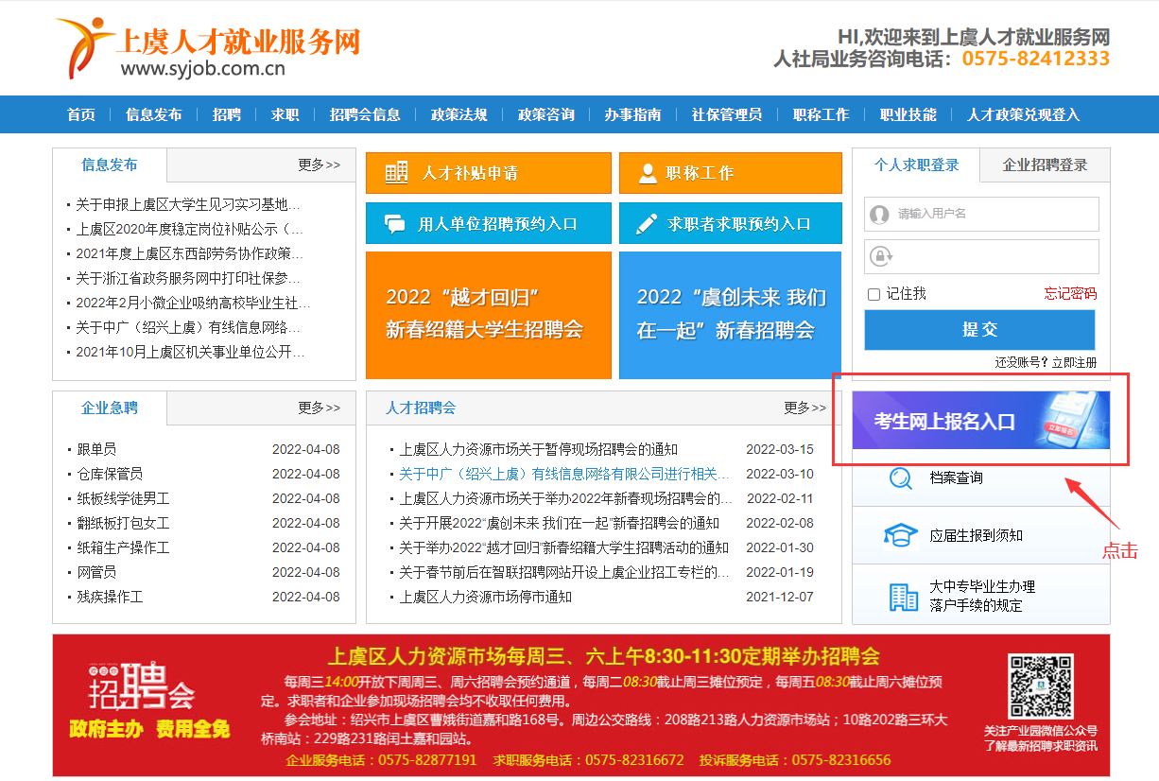
1.点击“考生网上报名入口”。
2.点击“注册”，先对考生进行实名注册。
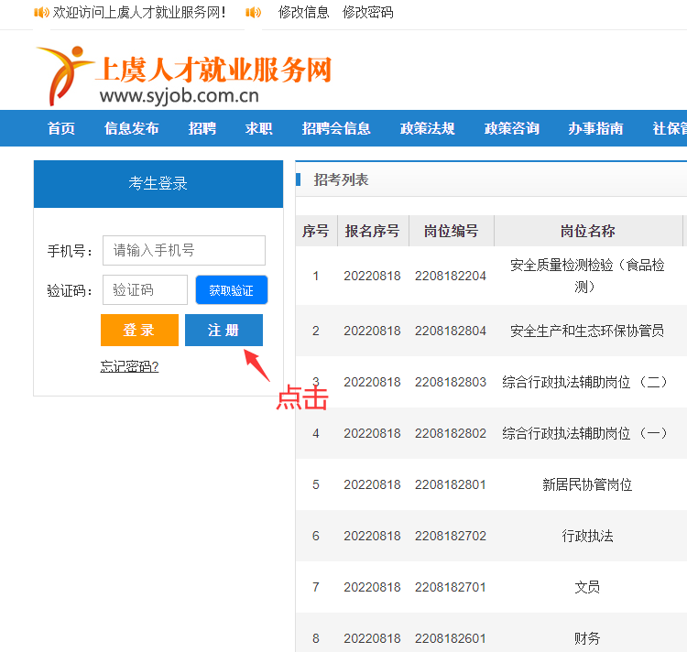
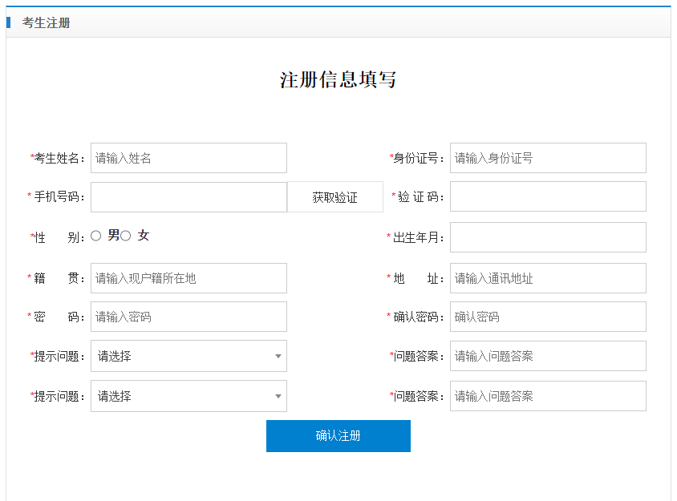
3.注册完后，输入手机号、验证码后点击“登录”。
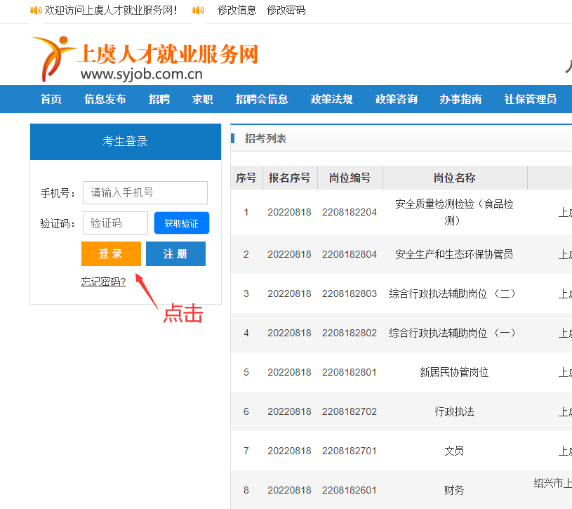

4.首先在“完善个人信息”栏，如实填写求职者（考生）基本信息：民族、政治面貌、婚姻状况，上传符合格式要求的个人电子照片。
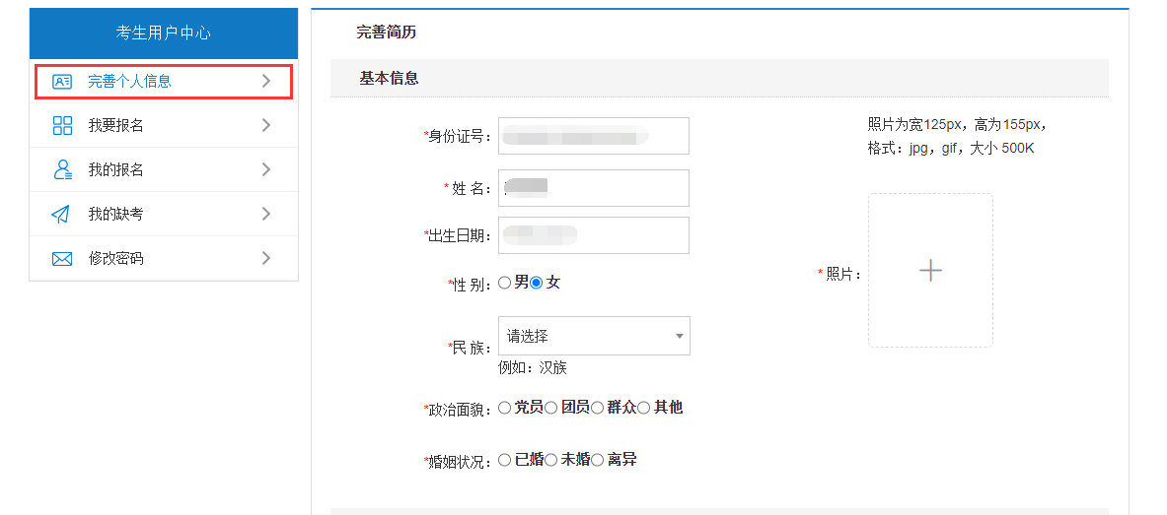
5.如实填写求职者（考生）的教育经历，有多段教育经历的，分开填写。重点填写与应聘岗位相匹配的教育经历，其他教育经历也可填写在后面的“学习工作经历”栏目内。
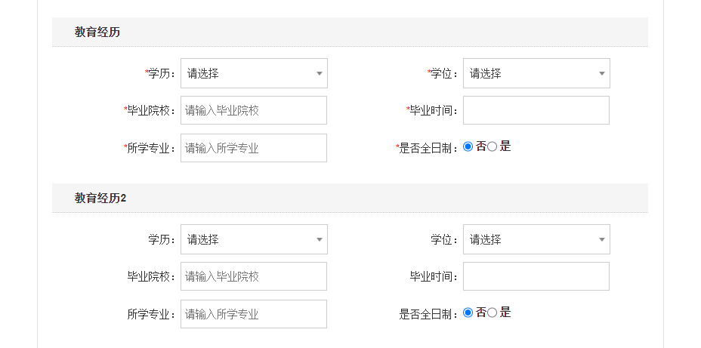

6.继续完善“其他信息”、“学习工作经历”等其他栏目。学习工作经历从高中开始填写，时间上要确保连续，如有“待业在家”亦须注明。如有工作经历为机关事业单位的，须注明编制情况（如行政、参公事业、事业、国企合同制、编外、临聘等）。
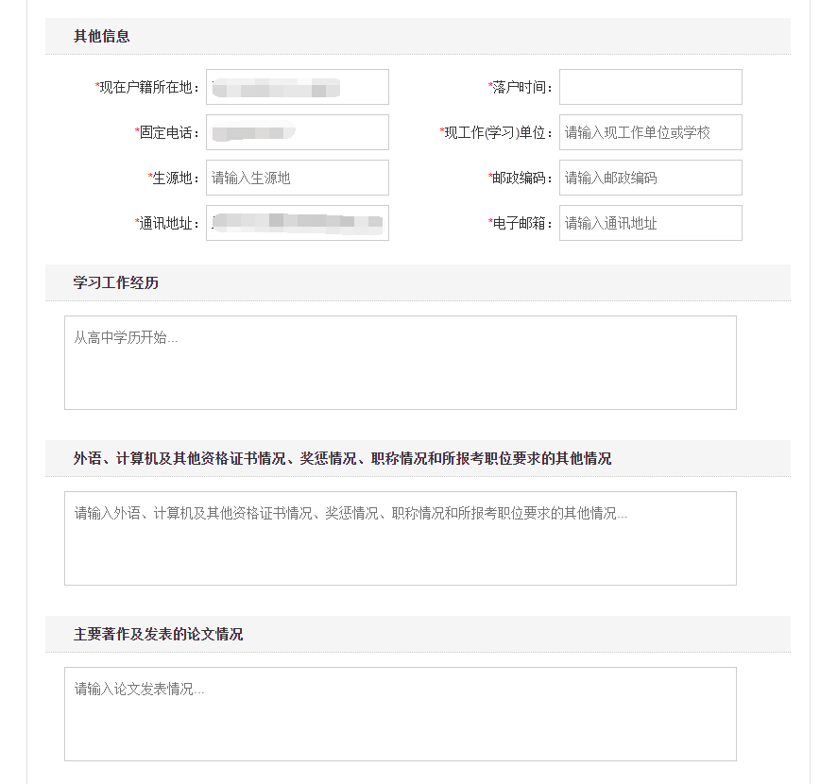
注意：求职者（考生）填报的个人基本信息、学历、专业、工作经历等所有信息必须全面、真实、准确、有效。因求职者（考生）误报、错报、虚假填报等造成的资格审核不通过，由求职者（考生）本人承担责任。
7.按栏目规范上传附件：先在栏目前的方框中打钩，然后点击“选择文件”进行上传。全日制、非全日制考生均必须上传学信网《教育部学历证书电子注册备案表》。境外、国外留学人员必须上传国家教育部中国留学服务中心出具的学历、学位认证证书。《绍兴市上虞区医疗卫生单位院校招聘报名表》赋分所需的各类荣誉、奖学金等证书材料上传至“各类证明资料”栏目内。执业医师资格证、住院医师规范化培训合格证书等材料上传至“各类证书”栏目内。社保证明、承诺书、无法明确为哪一类材料的可上传至“其他材料”栏目内。
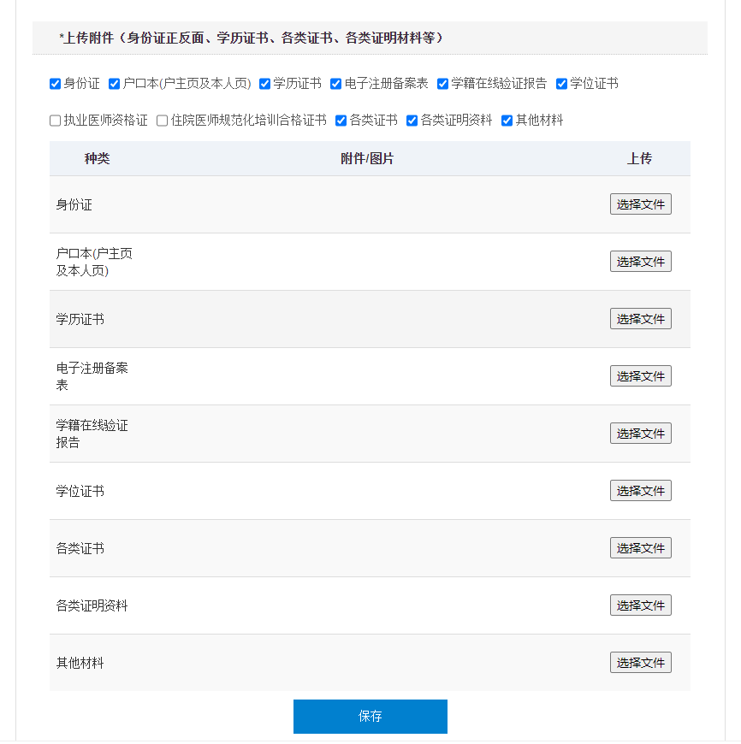

8.点击“我要报名”，选择符合报名资格条件的岗位，点击右侧“报名”按钮进行报名。
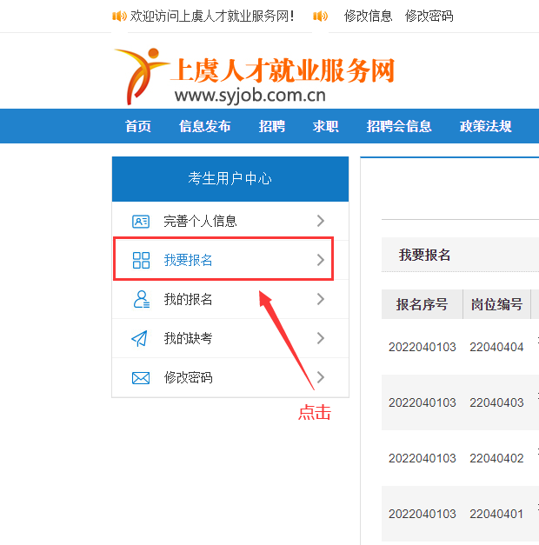
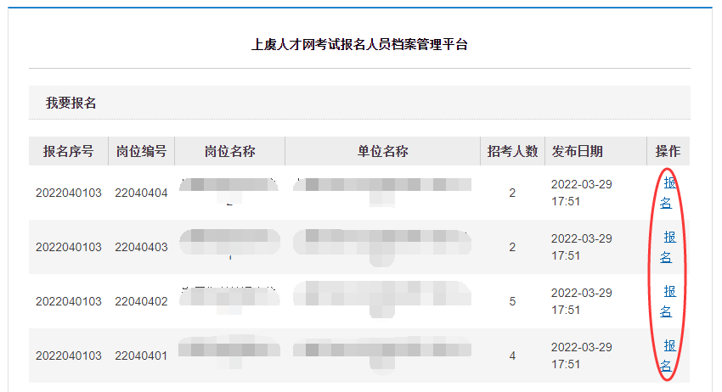

9.仔细阅读“考生报名须知”，并在下方点击“同意”。
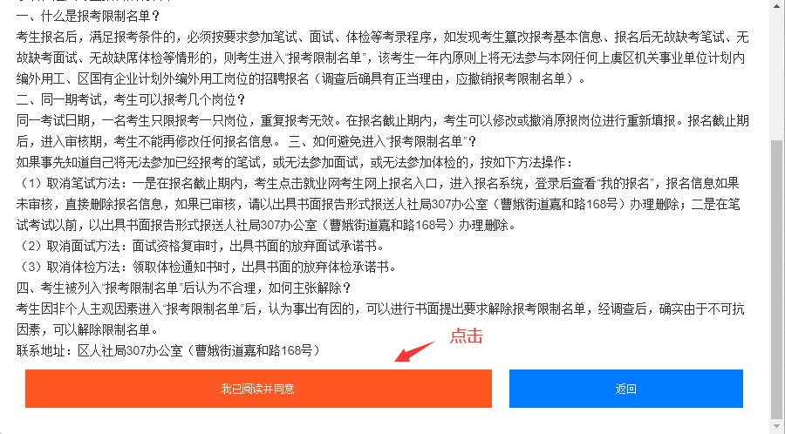
10.再次查看拟报考岗位的资格条件，并在下方点击“我要报名”。
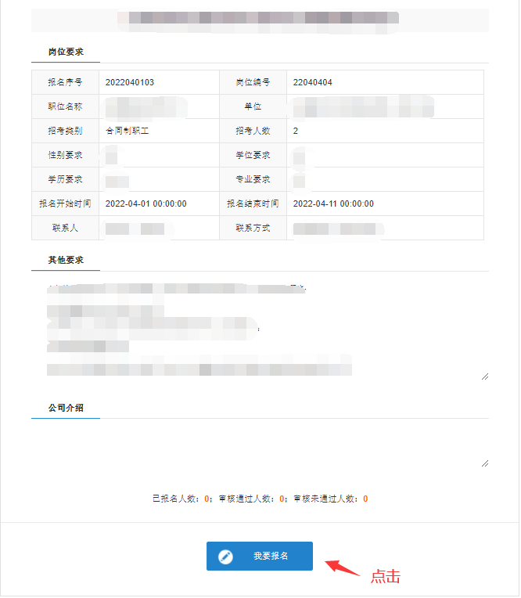
11.点击“我的报名”，密切关注“审核状态”。待审核通过视为报名完成。
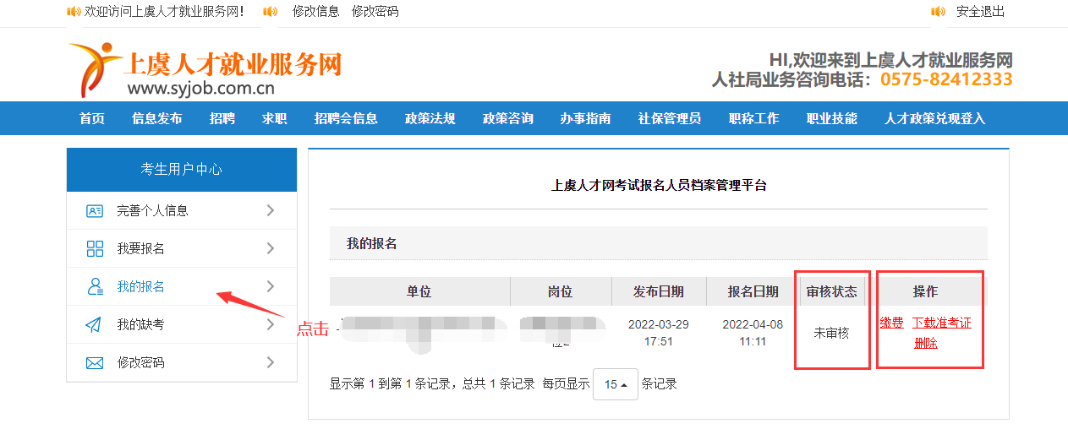
温馨提示：这次招聘无需“缴费”。
12.求职者（考生）可上网查询审核结果。通过资格审核的求职者（考生）不能再报考同一场次招聘内的其他岗位。未通过资格初审，但仍在网上报名期限内，可在“完善个人信息”栏目内修改、补充个人报名信息或材料，亦可在“我的报名”栏目删除原报名岗位，进行改报并再次接受资格审核。

